**GELDERLAND - Plaats = Nederhemert-Noord (GLD) Gebr. Remmerde (Grondzeiler)**

Maasdijk 1  
5317 KP Nederhemert-Noord

* De molen behoorde tot de goederen van kasteel Nederhemert, een sinds 1379 vermeld Gelders leen.
* Otto Frederik van Vittinghof, genaamd Schell, gehuwd met Margaretha van Randwijck, was in 1706 met het kasteel beleend.
* 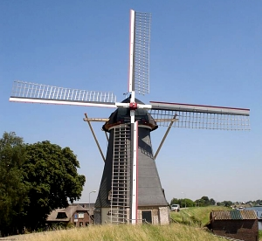Naar dit paar hebben de twee gebeeldhouwde leeuwen, waarboven een alliantiewapen is aangebracht, in de onderbouw van de molen betrekking.
* In 1756 verkocht hun nazaat Otto Frederik graaf van Lynden de molen aan Jelis van Oort.
* Na hem was de molen eigendom van Arien den Otter (van 1810 tot 1818), Hermen van der Meyden (van 1818 tot 1856), H. Bruidegom (van 1856 tot 1862) en T. Brandenhorst (van 1862 tot 1868).
* In 1868 kwam de molen in bezit van de familie Remmerde.
* De molen is in 1958 en in 1981 gerestaureerd. Voor komende tijd staat een nieuwe restauratie op het programma.
* De huidige eigenaar heeft een maalbedrijf voor veevoeders en gebruikt de windmolen niet meer voor de productie.
* Wel probeert de familie o.a. door rondleidingen in de molen de belangstelling voor dit erfgoed levend te houden